Ny metode i brug over for voldsomme unge
05.03.12
Af Niels Rysz

I Norge og Sverige bruges den overalt i skolerne. I Danmark er den såkaldte ART-metode først nu på vej ind. Én af de første danskere med uddannelse i ART har testet metoden på en dansk specialskole.
Tusindvis af uddannede ’trænere’ sørger i vores nabolandes skoler for, at aggressive og socialt udsatte børn kan blive i normale klasser. Metoden ART (Aggression Replacement Training) bruges præventivt og har givet glimrende resultater dér og i lande som Holland, Australien og USA, hvorfra metoden stammer. Men i Danmark har den aldrig været i brug, og først i 2011 blev de første danskere uddannet i metoden. De skal nu uddanne andre, og målet er at udvikle en pædagogisk indsats, der kan holde flere unge ude af ungdomsfængsler og specialklasser.

Stjal mors bil
Én af de tre uddannede er Mette Hind, lektor ved University College Syddanmark og konsulent i Nationalt Videncenter for Inklusion og Eksklusion (NVIE). Hun har netop bestået eksamen og har under uddannelsen brugt ART-metoden i praksis på en jysk specialskole.
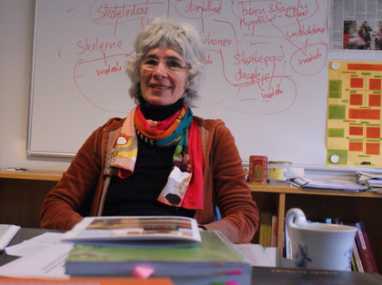
Foto: Niels Rysz.
Her fik hun seks utilpassede unge på 13-16 år under vingerne og skulle træne dem i tre ting: Vredeskontrol, sociale færdigheder og etiske overvejelser.
- De havde det virkelig svært. Én af drengene havde kort forinden stjålet sin mors bil og var kørt rundt i byen i den, 13 år gammel. Vi tog udgangspunkt i den slags situationer fra deres liv, og så skulle de gennemspille dem via leg og rollespil. Det handler om, at de skal få mere selvtillid og evne til at mestre forskellige slags situationer i livet.

Tænke før man handler
I sin afsluttende opgave viser Mette Hind, at hendes ART-gruppe blandt andet opnåede større evne til at reflektere over egne handlinger og større empati. Derfor tror hun på, at metoden kan gøre gavn i Danmark.
- De bruger det jo massivt i Norge og andre steder, fordi det fungerer. De begynder endda i børnehaverne. I stedet for at vente på, at unge får en voldelig adfærd, kan man på denne måde træne dem i empati og i at tænke, før de handler.

Gennem ild og vand
Mette Hind kalder metoden ’meget lavpraktisk’ og fortæller, hvordan det gjaldt om at give børnene selvtillid ved at give dem små sejre ved de tre ugentlige møder i gruppen. Hun bemærkede under arbejdet, at én ting betød mere end alt andet for børnene:
- De var parate til at gå gennem ild og vand for venskaber. De tre ting, der motiverede dem til at blive ved med at komme, var venskab, morskab og fællesskab.
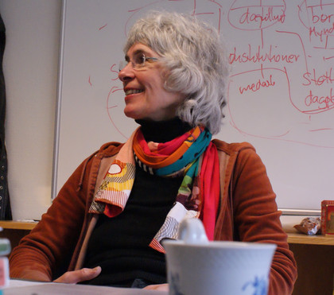

Kom for sent
Til gengæld er resultaterne skrøbelige: Hvis børnenes liv uden for ART-gruppen ændres til det værre undervejs, kan det være katastrofalt. Én af Mette Hinds drenge oplevede, at hans mor og far blev skilt midt i processen, og det annullerede totalt hans positive udvikling.
- Han havde gået forrest i rollespillene og været helt super, men efter skilsmissen holdt han op med at vaske sig, kom uregelmæssigt til møderne og kom for sent.
Derfor må ART også inkludere forældrene, mener Mette Hind.

Veldokumenteret effekt
Der er lavet flere undersøgelser andre steder i verden, som dokumenterer effekten af ART, blandt andet en undersøgelse foretaget af det norske Utdanningsdirektoratet og Helse- og Sosialdirektoratet. Her ses det, at en ART-gruppe udvikler sig positivt på ni ud af ti mål for problemadfærd og social kompetence, mens det kun gælder to ud af ti mål for kontrolgruppen (kilde: forebygging.no). Ifølge Diakonhjemmet Høgskoles hjemmeside er der i dag 3.000 uddannede ART-trænere i Norge.
I Danmark er de første spæde skridt til at implementere metoden taget – dels med de nyuddannede, og dels med en implementering på en døgninstitution i Herning Kommune i efteråret 2011. Mette Hind og NVIE vil nu undersøge mulighederne for et samarbejde med andre kommuner om implementering af ART.

Fakta om ART
• ART-metoden er én ud af tre metoder, Socialstyrelsen vil have indført i Danmark som led i programmet multifunC – læs mere om multifunc her: http://vidensportal.servicestyrelsen.dk/temaer/kriminalitet/udvikling/multifunc
• ART er udviklet af amerikanske Arnold Goldstein i 70’erne og siden udbredt til mange lande i den vestlige verden.
• Video-optagelser kan indgå som en komponent i ART, og Mette Hind brugte det på specialskolen.
• Grundlæggende resultater af Mette Hinds praktik: Større evne til at reflektere over sig selv og omgivelserne. Øget oplevelse af mestring på flere områder. Øget empati. Bedre vredeskontrol.
• Mette Hind underviser indtil videre i ART på Læreruddannelsen og Diplomuddannelsen i Børn og Unge ved University College Syddanmark. Videncentret NVIE, hvor hun er konsulent, vil undersøge muligheden for at uddanne kommunalt ansatte i Danmark i metoden.
• Læs mere om Nationalt Videncenter for Inklusion og Eksklusion.

Kontakt
Lektor/konsulent Mette Hind, NVIE, University College Syddanmark
Mobil 2444 4527 / mhin@ucsyd.dk

